
創世紀假期國際有限公司 牌照號碼:353003
地址:香港干諾道西118號 1F地舖 (東邊街馬會內商場好彩酒樓樓下) 電話: 28032085 傳真:25599912

湖北
避暑天花板【神農架】香港直航純玩5天團

神農祭壇|神農頂|大九湖|官門山|天生橋
5大核心景區:

暢游《世界自然遺產》神農架|昭君故里|三峽大壩|屈原故里
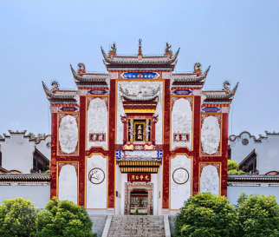
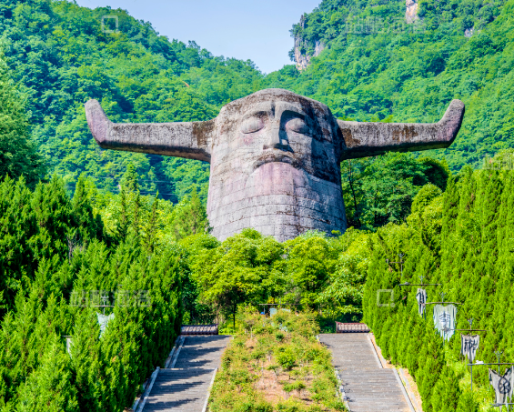
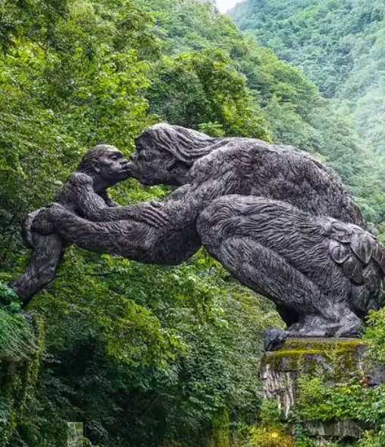
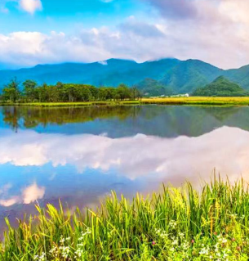

官門山風景區
屈原故里
神農祭壇
大九湖
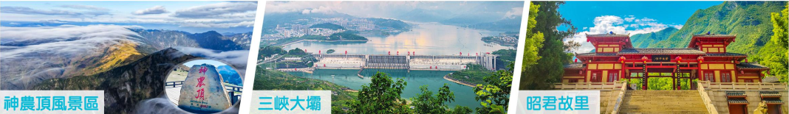

出發日期： 2026年10月9-13日（星期五至二）
成人$4820/位起
包小費、機票及稅
集合地點： 香港國際機場
集合時間： 航班起飛前三小時
費 用： 成人HKD$4820/位，小童$4420/位（不佔床） （單男或單女須補房差$1100）
日數 | 精 彩 行 程 | 早 | 午 | 晚 | 住宿酒店
D1 | 香港國際機場集合乘機（參考HB850/16:00-18:25）前往宜昌（是舉世聞名的水電之都、三峽工程所在地、擁有壯麗的峽谷風光和悠久的巴楚文化）晚餐(宜昌風味宴)入住酒店 |  |  |  | 宜昌《保證入住》  【國際品牌】  夷陵華美達酒店
D2 | 酒店內早餐前往神農架（車程約4小時）遊覽國家4A級【神農祭壇】(重本包門票），華中獨一無二的祭壇，是華夏兒女追溯根源、緬懷始祖的莊嚴聖地)午餐(神農架花菇風味宴)遊覽國家5A級【官門山風景區】(重本包門票）走進宛如一座彙聚生物、民俗、地質與地貌的天然博物館晚餐(特色養生吊鍋宴)入住酒店 |  |  |  | 《神農架當地4星》神農架神農山莊或同級
D3 | 酒店內早餐遊覽國家5A級【神農頂風景區】(重本包門票+環保車)遊覽1《板壁岩》賞峽谷石林、高山草甸、2《瞭望塔》(遠眺)華中第一峰神農頂、3《神農谷》觀神農一絕等絕美景觀午餐(神農架生態宴)遊覽【大九湖】(重本包門票+環保車+小火車)遊覽被譽為南國“小呼倫貝爾"晚餐(土家洋芋風味宴)酒店休息 |  |  |  | 《神農架當地4星》神農架神農山莊或同級
D4 | 酒店早餐往【天生橋風景區】(重本包門票)遊覽以天然形成的石拱橋為核心，融合飛瀑、深潭與原始林木，领略大自然的鬼斧神工午餐(武昌魚風味宴)前往【宜昌興山】途徑最美水上公路【古昭公路】遊覽【昭君故里】(重本包門票+環保車)觀:昭君雕像、漢代古建、和親文化展示區等景点)晚餐特別安排穿越三千年的宮廷夜宴(巴楚盛宴)入住酒店 |  |  |  | 宜昌《保證入住》  【國際品牌】  夷陵華美達酒店
D5 | 酒店早餐遊覽世界上最大的水利樞紐工程【三峽大壩】(重本包環何車+電瓶車)遊覽【壇子嶺】【185觀景平臺】俯瞰整個三峽大壩的全貌，感受大壩的雄偉與自然景觀的壯麗午餐(荊楚風味宴)【屈原故里】(重本包門票+環保車)參觀屈原的故居遺址、屈原文化紀念館等宜昌機場乘機（參考HB851/19:25-21:50）返回香港機場結束愉快之旅！ |  |  |  | 以上行程僅  供參考，具體以當地接待社安排爲準
*團費包含：香港宜昌往返機票及稅、當地旅遊用車、8正4早用餐、4晚酒店住宿（單人房差$1100）、景點第一大門票，導遊服務小費；
查詢: 28032085/9037 9359陳生
奉旅監局建議旅遊人仕應購買旅遊綜合保險,以上團隊客人報名時建議同時購買短線中國保險
購買旅遊綜合保險蘇黎世五天保費$130.( 中英文姓名, 身份証號碼, 出生年月日)
本團受【旅監局~旅行團意外緊急援助基金】所保障 自由活動期間人身及財物安全客人自理,責任與旅行社無關

